Кровельный Центр т. (495) 739-97-63, 510-77-26 www.roofmaster.ru


ПРАЙС-ЛИСТ

на водосточную систему

GALECO Сталь

(цвет: белый, коричневый)

№ | Наименование | Материал | Цена,  € / шт.
 | Элементы желоба
1 | Желоб, 3 м.п. | Сталь | 22,12
2 | Металлический кронштейн, 4 мм | Сталь | 2,97
3 | Универсальный металлический кронштейн | Сталь | 3,84
4 | Удлинитель с крепежом | Сталь | 1,30
5 | Соединитель желоба | Сталь | 3,99
6 | Внутренний угол 90⁰ | Сталь | 29,21
7 | Внешний угол 90⁰ | Сталь | 29,21
8 | Воронка | Сталь | 7,21
9 | Заглушка левая | Сталь | 4,41
10 | Заглушка правая | Сталь | 4,41
 | Элементы водосточной трубы
11 | Водосточная труба, 3 м.п. | Сталь | 24,22
12 | Муфта | Сталь | 4,38
13 | Колено 60⁰ | Сталь | 6,28
14 | Тройник 60⁰ | Сталь | 27,30
15 | Хомут | Сталь | 4,17
16 | Крепление хомута с дюбелем 100 мм | Сталь | 0,67
17 | Крепление хомута с дюбелем 140 мм | Сталь | 0,91

Цены указаны в Евро с учетом НДС на 01.01.2008.
Оплата производится по курсу ЦБ РФ на день платежа.
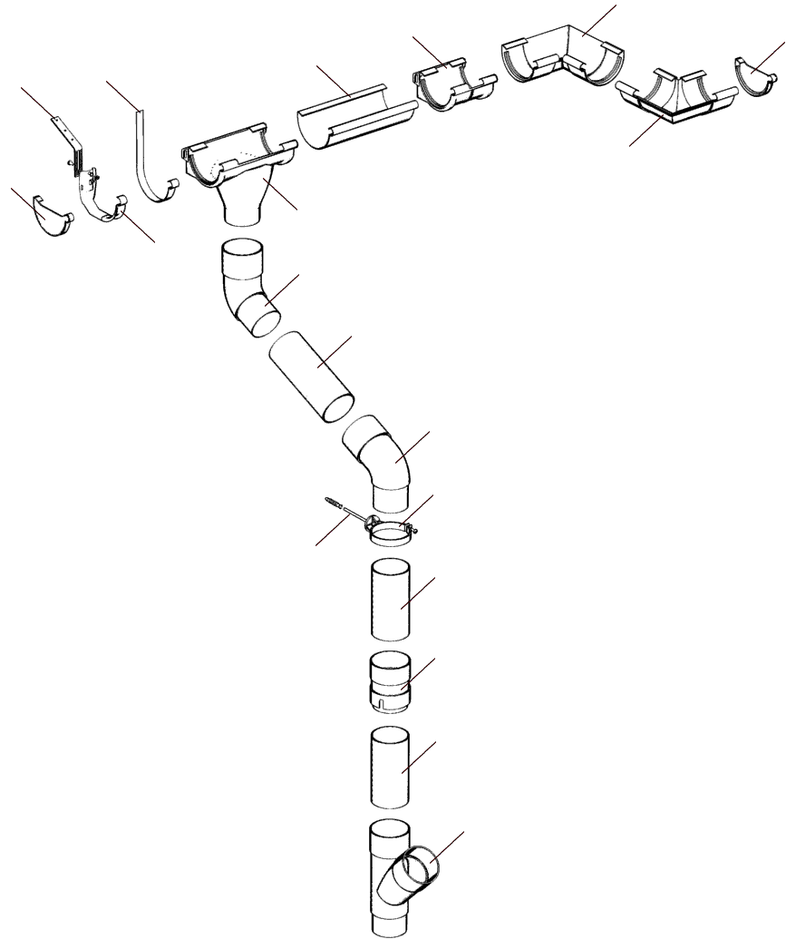
Желоб
Металлический
кронштейн
Соединитель
желоба
Внутренний
угол 90°
Внешний
угол 90°
Воронка
Заглушка
левая
Заглушка
правая
Водосточная
труба
Муфта
Колено 60°

Хомут
Тройник 60°
Колено 60°
Водосточная
труба
Водосточная
труба
ПРЕИМУЩЕСТВА СИСТЕМЫ:
1.Мощный металлический кронштейн желоба.
2. Угол желоба с резиновым уплотнителем.
3. Диаметр желоба 132 мм.
4. 10-летняя письменная гарантия.

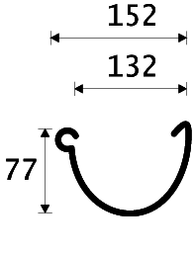
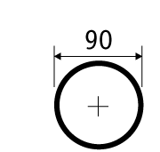

Универсальный металлический
кронштейн

Удлинитель с
крепежом
Дюбель

